Муниципальное казённое дошкольное образовательное учреждение

«Сузунский детский сад №3»

**Проект**

**«Волшебные пуговицы»**

**в средней группе**

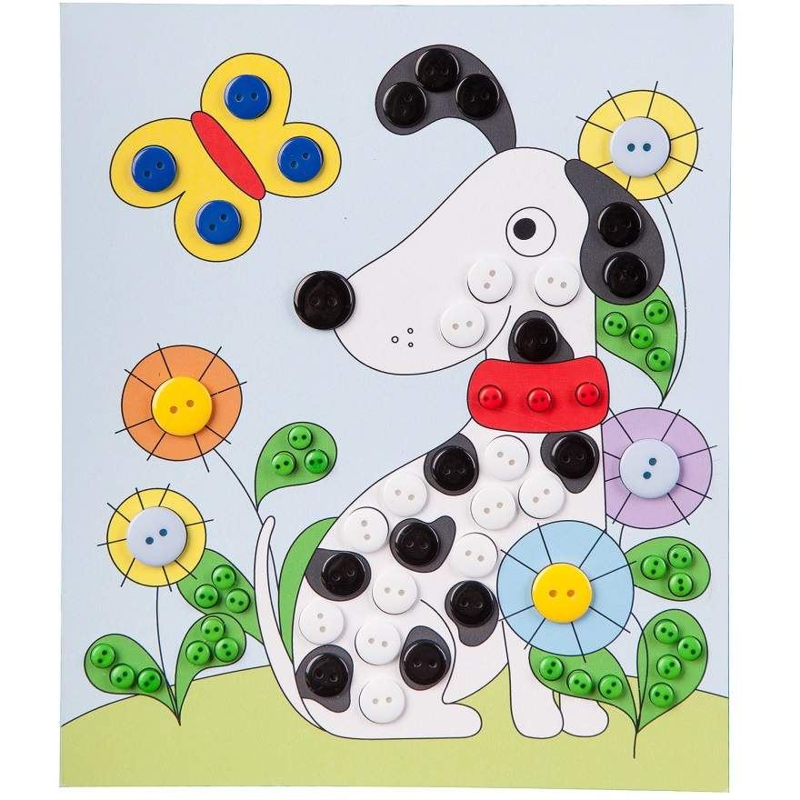

**Выполнили** **воспитатели:**

Пузанова И.Ю.

Щетинина О.Л.

**Сузун 2019**

Даже самое странное собирательство

не является пустым занятием,

поскольку оно обогащает человека,

расширяет его кругозор,

вырабатывает зоркость,

которая позволяет видеть то,

чего не видят другие.

Л. А. Жаданов

**Актуальность проекта:**

Коллекционирование – одно из древнейших увлечений человека, которое всегда связывалось с собиранием предметов, не имеющих прямого практического использования, но вызывающих к размышлению.

В любом возрасте дети пытливы и любознательны, задают взрослым множество вопросов. Особенно о тех вещах, которые им интересны, кажутся для них необычными.

В процессе коллекционирования сначала происходит процесс накопления знаний, далее получаемая информация систематизируется и формируется готовность к осмыслению окружающего мира. Предметы коллекций придают своеобразие игровому, речевому и художественному творчеству, активизируют имеющиеся знания.

В процессе коллекционирования развиваются:

внимание, память, умение наблюдать, сравнивать, анализировать, обобщать, выделять главное, комбинировать.

Разумеется, процессом коллекционирования необходимо управлять. Истинное и полезное коллекционирование начинается со систематизации и изучения собираемого, оно расширяет кругозор, углубляет знания, приучает к усидчивости и аккуратности, дает навыки исследовательской деятельности. С коллекционирования часто начинается приобщение ребенка к миру маленьких тайн, их открытий. Если родители, воспитатели поддерживают интересы ребенка, если направляют познавательную деятельность ребенка, то формируются ценнейшие черты личности - любознательность, пытливость, наблюдательность. Эти качества личности придают активности ребенка четкую познавательную направленность.

Дети в окружающем их мире еще много чего не знают. Мы живем во время стремительных скоростей и высоких технологий. С каждым годом увеличивается количество технических новинок, поражающих своими возможностями. Мир предметов, и без того огромный, пополняется и расширяется. Все это отражается на нашей повседневной жизни – мы уже не обращаем внимания на предметы, которыми пользуемся изо дня в день. А жаль, ведь некоторые из них, порой даже самые обычные, таят в себе много интересного.

Так появилась на свет идея проекта «Волшебные пуговицы».

**Тип** **проекта**: исследовательско – творческий.

**Цель** **проекта**: формирование у детей естественно-научных представлений о предметах окружающего мира через их исследовательскую деятельность.

**Задачи проекта**:

• развитие стремления к поисково-познавательной деятельности;

• организовать совместную поисково-познавательную деятельность дошкольников, педагогов, родителей;

• развитие мыслительной активности и творческих способностей;

• совершенствование аналитического восприятия, стимулирование интереса к сравнению предметов, познанию их особенностей и назначения;

• развитие коммуникативных навыков;

• обогащение сенсорного опыта детей;

• развитие лексико-грамматического строя речи;

• развитие познавательных процессов и мелкой моторики рук;

• воспитание нравственно - волевых качеств;

• применение полученных знаний в жизнь.

**Участники** **проекта**:

воспитатели и дети средней группы(возраст 4-5 лет), родители воспитанников.

**Предполагаемые результаты реализации** **проекта**:

• заинтересовать и увлечь детей идеей коллекционирования;

• повышение уровня познавательных процессов и мелкой моторики рук;

• улучшение работы по взаимодействию с родителями, активизации позиции родителей как участников педагогического процесса детского сада;

• создание коллекции пуговиц в группе.

Срок реализации: краткосрочный

Этапы реализации проекта:

1) организационный;

2) практический *(декабрь)*

3) презентационный.

**1 этап Организационный.** Введение детей в проблему.

Формы работы с детьми:

• Постановка проблемы через образовательную ситуацию в режиме дня. Чтение сказки о пуговке.

• Обращение к опыту. Постановка детской цели. Поможем пуговке найти друзей.

• Беседа с детьми *«Что мы знаем о пуговицах?»*.

Цель: выявить представление детей о пуговицах, разработка маршрута. *(Что мы знаем? Что мы хотим узнать? Что будем делать)*.

• Основные направления поиска: что означает слово *«****пуговица****»*, что означает слово *«коллекция»*, *«коллекционирование»*, чем пользовались люди, когда пуговиц ещё не было, какие были первые пуговицы, из каких материалов бывают пуговицы, чем пуговицы похожи и чем отличаются, как их можно использовать.

Формы работы с родителями:

Создание папки-передвижки: *«История пуговицы»*, проведение консультации «Коллекция пуговиц - как средство развития познавательной активности и психических процессов у детей дошкольного возраста».

**2 Этап Практический этап.** Основной.

Формы работы с детьми:

Познавательная деятельность.

• Беседа: *«История****пуговицы****»*, *«Коллекционирование»*.

Дошкольники узнали, что царь Петр I приказал пришивать пуговицы к рукавам солдатских мундиров для того, чтобы те после еды не вытирали рукавами рот и нос. А в средние века стоимость некоторых пуговиц была выше стоимости шубы. Дети узнали, какими были первые пуговицы, пуговицы царских особ, мундирные или форменные пуговицы, дизайнерские.

Просмотр иллюстраций.

Рассматривание кукол в разных национальных одеждах.

-Загадки о пуговице.

-Стихи о пуговице.

-Пословицы и поговорки о пуговицах.

-Приметы о пуговицах.

• Экскурсия по детскому саду в кабинет кастелянши.

Игровая деятельность

• Дидактические игры:

• *«Собери пирамидку из****пуговиц****»*

• *«Ожерелье»*

• *«****Пуговичный массаж****»*.

• на сравнение *«Составь узор из****пуговицы****»*,

• *«Составь цифры, букву из****пуговицы****»*

• «Нанизывание **пуговиц на шнурок по цвету**, форме, величине»,

• игра на внимание *«Какой****пуговицы не стало****?»*

• *«чудесный мешочек»* и др.

Сюжетные игры: *«Магазин»*

Подвижные игры *«Перебежки»*, *«Кто больше перенесёт****пуговиц****»*, *«Кто дальше бросит мешочек из****пуговиц****»*, *«Попади в цель»*, *«Кто больше мешочков перенесёт на голове»*, *«Мышеловка»*, *«Перенеси на палочках»* и др.

Игровая ситуация:

• Помоги другу застегнуть **пуговицы**»

• *«У кого какая****пуговица****»*

• *«Откуда я»* (дети отгадывают, какой одежде принадлежит **пуговица**: военных, полицейских, медиков и т. д)

• *«Если у тебя оторвалась****пуговица на пальто…****»*

• *«Какие****пуговицы блестят на солнце****?»*

Босохождение по ковру из **пуговиц в рамках режима дня**.

Продуктивная деятельность.

• Рисование: *«Весёлая****пуговица****»*

• Лепка: составление из **пуговиц**

узоров на пластилине *«Бабочки»*

• Конструирование: создание объёмных

конструкций из **пуговиц**: *«Гусеница»*.

Экспериментально-поисковая деятельность.

• Рассматривание **пуговиц под лупой**, микроскопом.

• Знакомство с качествами и свойствами материалов из которых сделаны **пуговицы**.

• Игры-эксперименты с **пуговицами***(сравнение по-величине, форме, цвету)*.

• Опыты-эксперименты с **пуговицами***(взвешивание, тонет - не тонет, измерение)*

Речевая деятельность:

Составление описательных рассказов о **пуговицах**.

• Речевые упражнения *«Какая****пуговица****?»*.

• *«Подбери и расскажи»*

• Придумывание сказок и историй о **пуговицах**.

Музыкальная деятельность:

Мастерская по изготовлению шумового музыкального инструмента из **пуговиц***(маракас)*. Игра на музыкальных инструментах в **группе**.

Формы работы с родителями:

Беседы с родителями о важности данной проблемы

• Консультация для родителей: *«Развивающие игры с****пуговицами****»*.

• Привлечение родителей к пополнению коллекции **пуговиц новыми экспонатами**.

• Мастерская по изготовлению салфеток, оформлению их **пуговицами**.

• Смотр поделок, выполненных совместно с родителями.

3 Этап презентационный. Заключительный.

Представление коллекции **пуговиц**

Выставка выполненных совместно с детьми, родителями поделок из **пуговиц**.

Просмотр презентации **проекта***«****Волшебная пуговица****»*.

Вывод

• В рамках **проекта**, были задействованы все образовательные области.

• Создана коллекция **пуговиц в группе**.

Полученную коллекцию мы планируем использовать на занятиях по развитию речи, по изобразительной деятельности, развитию элементарных математических представлений, в экспериментально-поисковой деятельности, проведении дидактических и сюжетных игр, исследовательской деятельности.

Участие в **проекте** способствовало повышению познавательной активности детей. Они стали задавать больше вопросов, активно проявлять интерес к предметам окружающего мира, устанавливать связи между свойствами предметов и их использованием.

**Проект** оказался интересным для всех его участников. Улучшение работы по взаимодействию с родителями, активизация позиции родителей как участников педагогического процесса детского сада. История **пуговицы** настолько охватила детей и их родителей, что они стали создавать семейные коллекции **пуговиц**. Оказалось, что существует научное название данного вида коллекционирования - филобутонистика *(от англ. button -****пуговица****)*.

Главное, чему научил **проект и детей**, и взрослых - это осознание того, что даже самая обычная вещь может хранить удивительную историю своего появления. Поэтому очень важно построить совместную деятельность с детьми таким образом, чтобы она максимально была приближена к исследовательско - познавательной деятельности.

